Nama : Yusuf Alim Romadon
NIM : 2388010010
Kelas : Informatika A

PERTEMUAN 1 — DASAR COMPUTER VISION & PEMBACAAN CITRA
Langkah 1 – Import Library (10 menit)
Buat file praktikum1.py
import cv2
import numpy as np
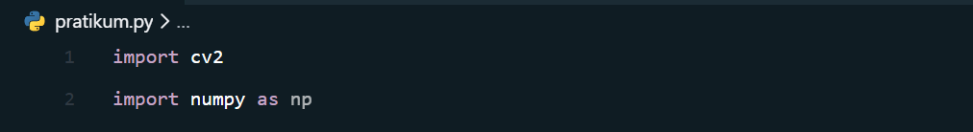

Langkah 2 – Membaca Citra dari File (20 menit)
Simpan satu gambar (misal cctv.jpg) pada folder kerja.
img = cv2.imread('cctv.jpg')
print(type(img))
print(img.shape)
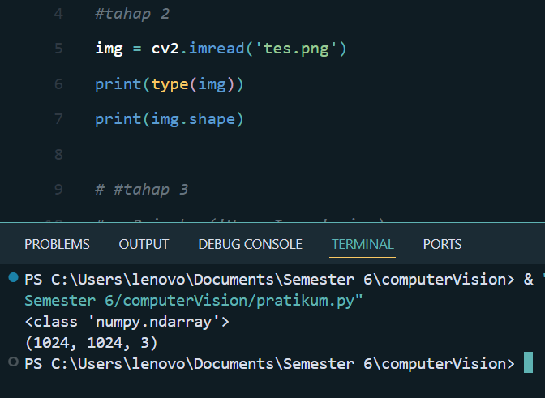

Langkah 3 – Menampilkan Citra (20 menit)
cv2.imshow('CCTV Image', img)
cv2.waitKey(0)
cv2.destroyAllWindows()
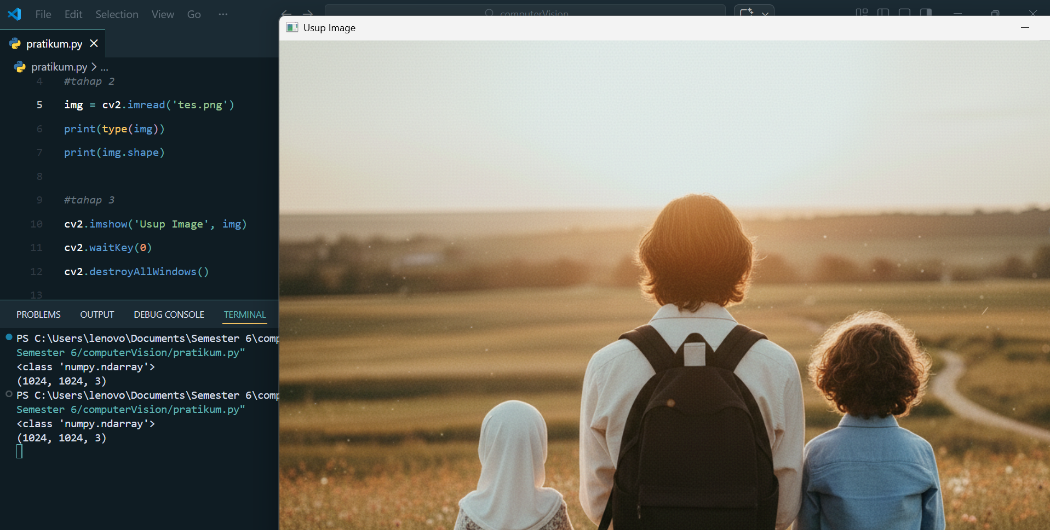

Langkah 4 – Akses Nilai Piksel (25 menit)
Akses satu piksel tertentu.
pixel = img[100, 150]
print("Nilai piksel (BGR):", pixel)
Akses satu channel saja:
blue = img[100, 150, 0]
print("Channel Biru:", blue)
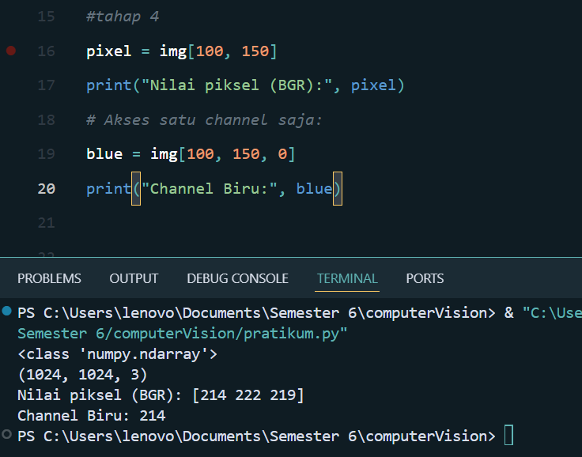

Langkah 5 – Refleksi Terarah (15 menit)
Jawab dalam laporan:
- Mengapa nilai piksel terdiri dari 3 channel?
Jawaban : Karena gambar berwarna itu dibentuk dari 3 warna dasar: (RGB) red, green, blue. Jadi satu titik di gambar nyimpen 3 angka sekaligus buat nentuin campuran warnanya.
- Apa hubungan nilai piksel dan warna?
Jawaban : Angka piksel itu yang nentuin warna yang kelihatan. (0-255)
Angka kecil → warna lebih gelap (semakin kecil angka semakin gelap)
Angka besar → warna lebih terang (semakin besar angka semakin terang)
Campuran 3 angka (RGB) tadi → jadi warna tertentu di gambar.

Langkah 6 – Dokumentasi Hasil (10 menit)
- Screenshot tampilan citra
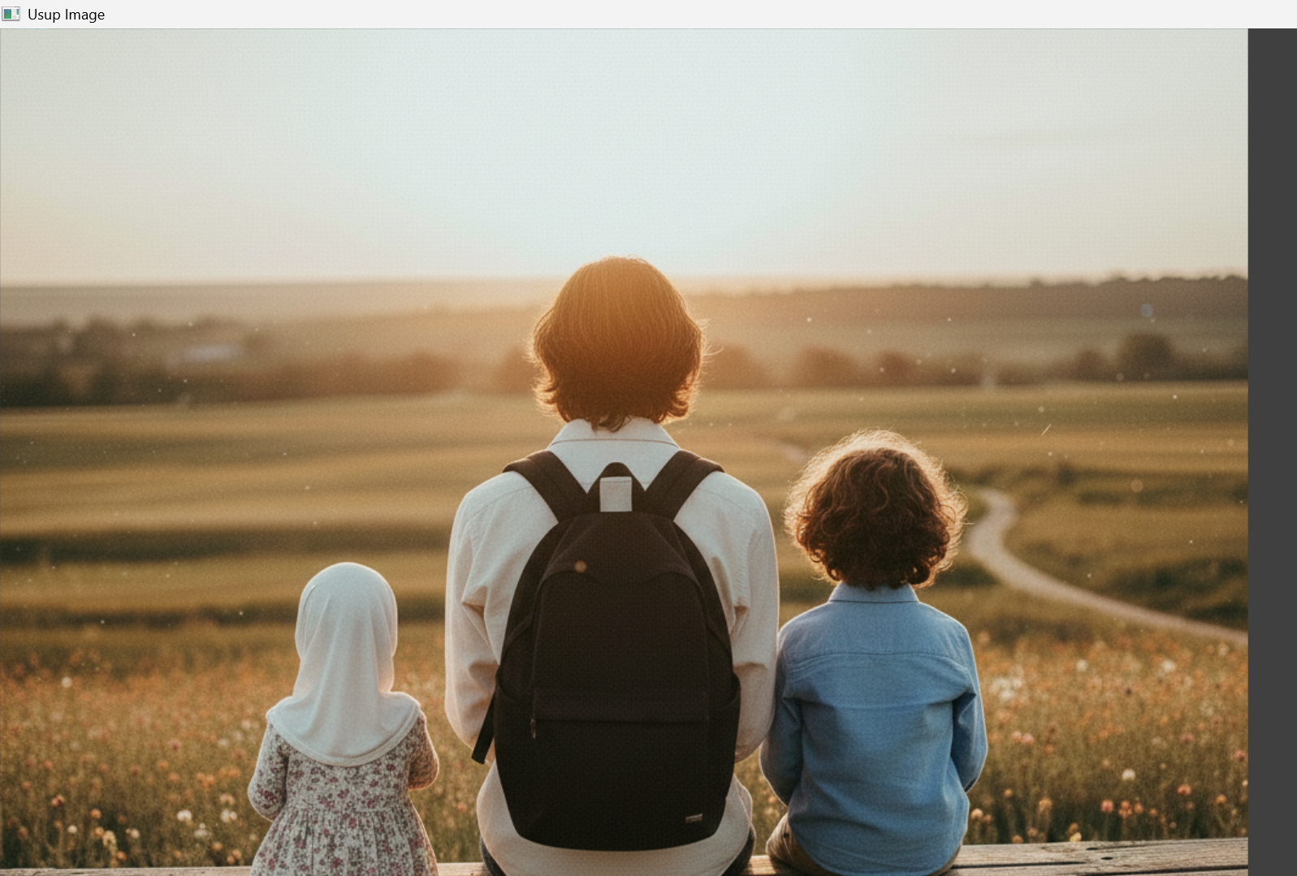
- Screenshot console output
- import cv2
- import numpy as np

- #tahap 2
- img = cv2.imread('tes.png')
- print(type(img))
- print(img.shape)

- #tahap 3
- cv2.imshow('Usup Image', img)
- cv2.waitKey(0)
- cv2.destroyAllWindows()

- #tahap 4
- pixel = img[100, 150]
- print("Nilai piksel (BGR):", pixel)
- # Akses satu channel saja:
- blue = img[100, 150, 0]
- print("Channel Biru:", blue)
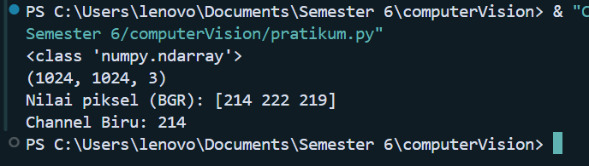

OUTPUT AKHIR PERTEMUAN 1
- File praktikum1.py
- Screenshot hasil running
- Laporan singkat (1 halaman)

